Zahradní slavnost v Domově Domino je o setkávání
Zavidov – Zahradní slavnost je pro klienty a personál Domova Domino Zavidov (poskytuje služby pro mentálně postižené muže a ženy ve věku od 19 do 65 let) velkou událostí.
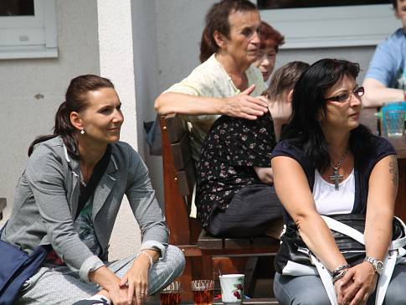
Zahradní slavnost v Domově DominoAutor: Jana Elznicová
Na malou slavnost se sem totiž každoročně sjedou hosté ze stejně zaměřených domovů. Letos jich je pět: Domov Pod Lipami Smečno, Koniklec Suchomasty, Domov Krajánek Jesenice, Domov sociálních služeb Liblín a Leontýn – Domov osob se zdravotním postižením.
Ředitelka Domova Domino Hana Rusňáková popsala: „Vždy se takto sejdeme ještě před začátkem léta, společně přivítáme sluníčko a vyzveme všechny své přátele, aby se spolu s námi dobře pobavili při muzice a dobrém jídle. Pro všechny dnešní den znamená vybočení ze stereotypu všedních dnů. Naši klienti i personál sem mohou pozvat všechny ty, kdo jsou jim milými přáteli, čehož rádi využijí."
A tak například pozvání přijaly Ivana Vassová, Jiřina Havlasová a vnučka, pětiletá Barunka z rekreačního střediska Soseň. Ivana Vassová za všechny tři uvedla: „Zavidovští jsou léta našimi stálými klienty. Máme je rádi a tak jezdíme i my za nimi. Cením si především jejich upřímného jednání, spontánnosti. Jsou našimi kamarády."
Příjemné odpoledne zahájili hudebně-dramatickým vystoupením klienti hostitelského domova. „To je vlastně generálkou před soutěží na Smečenské Lyře, kde chceme tuto veselou scénku předvést a moc se tam těšíme," upozornila ředitelka Domina. Výstup na muziku kapely Šlapeton se skupinkou klientů nacvičovala sociální pracovnice Jana Gazůrová: „Nácvik i vystupování je moc baví. Za toto vystoupení vyhráli v Kralovicích druhé místo, což bylo fajn."
Celé odpoledne pak vyhrávala taneční kapela z Rakovnicka s názvem Universal (Anička Ryvolová, Luboš Vrábík, Vlaďka Kozáková) a nutno říci, že měla velký úspěch od prvních tónů, kdy se travnatý parket okamžitě zaplnil. „Tím, že většina z nich nemá rodinu a přátele, tak chceme, aby měli tuhle možnost setkání s kamarády z jiných domovů. Na dnešek se chystáme vždy hodně dlouho a moc se vždy těšíme," dodala Hana Rusňáková.
ZahradnÍ slavnost v Zavidově se mohla uskutečnit také díky sponzorům, kteří přispěli na přípravu chutného občerstvení. Bez nároku na honorář, jen z čisté chuti pomoci, zde zahrála kapela Universal. Hana Rusňáková, ředitelka Domova Domino Zavidov, zdůraznila: „Chtěla bych ještě jednou touto cestou poděkovat všem, kdo se na přípravě naší malé slavnosti podíleli. A těšíme se na další setkání na při naší Zahradní slavnosti příští rok."
14.6.2015
Autor: Jana Elznicová

